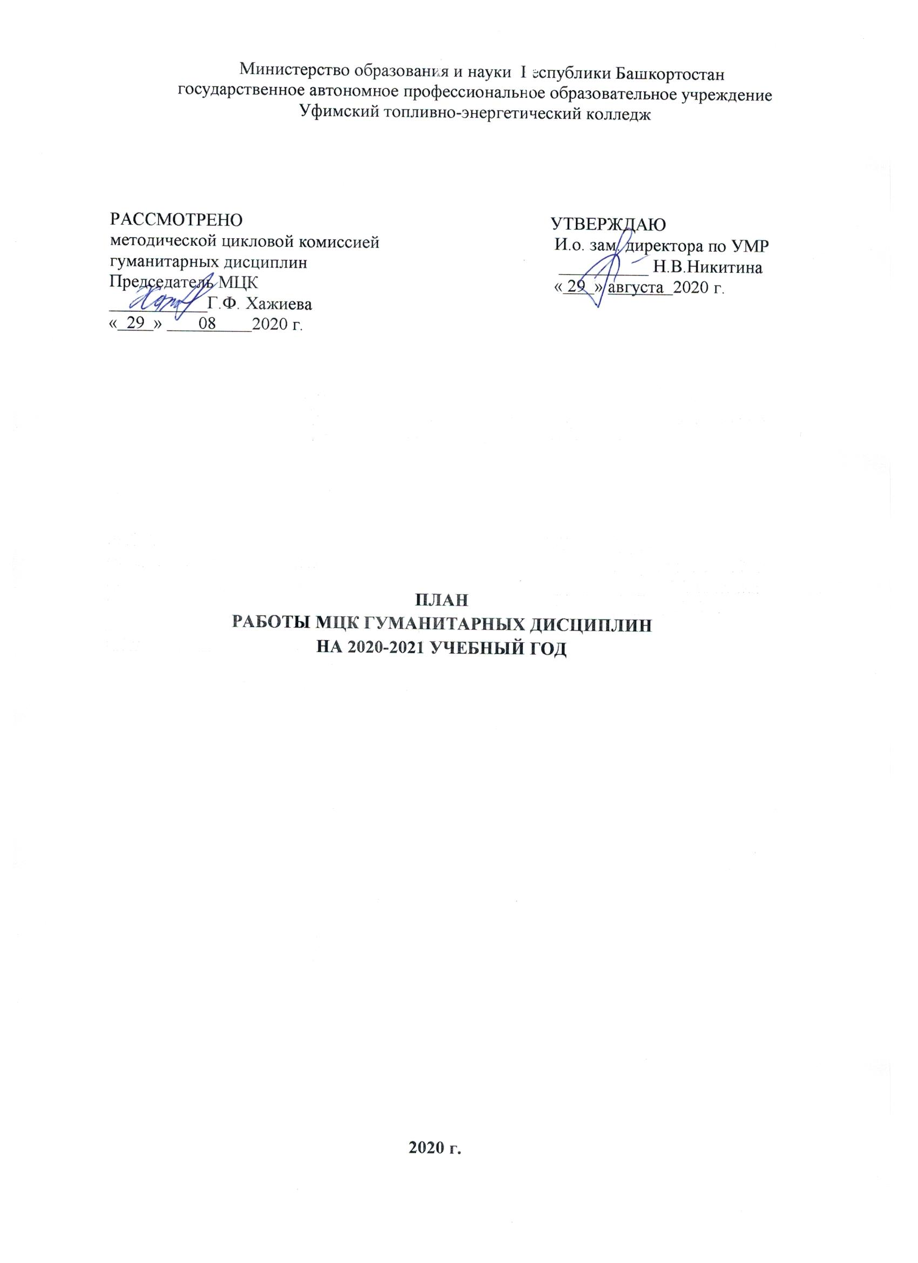

ПРЕПОДАВАТЕЛЬСКИЙ СОСТАВ МЦК
ГУМАНИТАРНЫХ ДИСЦИПЛИН

- Хажиева Гузель Фиратовна – преподаватель высшей категории, к.ф.н., победитель конкурса «Лучшие учителя и преподаватели русского и башкирского языка» (2013г., 2019г.), председатель МЦК.
- Бакирова Зарина Халимовна – преподаватель высшей категории, методист, к.с.н.
- Жегалова Светлана Геннадьевна – преподаватель высшей категории, Заслуженный учитель РБ, Отличник образования РБ, победитель конкурса лучших учителей Российской Федерации (2008 г.), победитель конкурса «Лучшие учителя и преподаватели русского и башкирского языка» (2014г.).
- Каримова Наталья Сергеевна – преподаватель первой категории, психолог.
- Костарева Наталья Васильевна – преподаватель высшей категории, Отличник образования РБ, Почетный работник народного образования РФ, к.с.н.
- Мамлеева Венера Агзамовна – преподаватель высшей категории, к.п.н., Заслуженный учитель РБ.
- Мустакимова Альбина Линуровна – преподаватель первой категории.
- Русских Людмила Васильевна – преподаватель высшей категории, Отличник образования РБ, победитель конкурса лучших учителей Российской Федерации (2011 г.), победитель конкурса «Лучшие учителя и преподаватели русского и башкирского языка» (2016г.)
- Холкина Лариса Анатольевна – преподаватель высшей категории.

Основные направления деятельности методической работы
Уфимского топливно-энергетического колледжа в 2020-2021 учебном году

- обеспечить повышение качества образовательных услуг в условиях внедрения актуализированных ФГОС СПО и реализации Программы развития колледжа;
- продолжить работу по корректировке ППССЗ, рабочих программ УД, ПМ с учетом профессиональных стандартов и требований WorldSkillsRussia;
- совершенствовать работу по созданию внутренней системы мониторинга колледжа и оценки деятельности обучающимися, родителями, социальными партнерами содержания, организации и качества образовательного процесса;
- активизировать работу по реализации пилотного проекта «Современная цифровая образовательная среда», разработать обучающие онлайн-курсы по дисциплинам и профессиональным модулям;
- продолжить работу по повышению профессиональной компетентности преподавателей колледжа в соответствии с профстандартами через курсы повышения квалификации (в т.ч. онлайн), стажировки различных уровней, участие в научно-практических и теоретических конференциях, форумах, слетах, через создание оптимальных условий для развития, саморазвития, профессионального самоопределения и творческой самоактуализации личности и пр.;
- развивать проектную культуру, усилить научно-исследовательскую и творческую деятельность преподавателей и обучающихся, обеспечить положительные результаты в республиканских, всероссийских и международных олимпиадах и конкурсах, чемпионатах профессионального мастерства обучающихся;
- продолжить работу по созданию в колледже среды социально-психологической и физической комфортности, пропаганде здорового образа жизни; реализации программ по сохранению и укреплению здоровья обучающихся и преподавателей.

Приоритетные направления работы МЦК
- Повышение персональной ответственности преподавателей за сохранение контингента и качество обучения.
- Продолжение работы по созданию и совершенствованию фонда контрольно-оценочных средств в образовательном процессе с использованием современных форм оценивания.
- Участие в создании системы дистанционного электронного образования: реализация пилотного проекта «Современная цифровая образовательная среда». Учебная дисциплина «Русский язык».
- Активное использование информационно-коммуникационных технологий и других инновационных технологий в образовательном процессе.
- Повышение квалификации преподавателей, прохождение аттестации.
- Продолжение работы над созданием личный сайтов преподавателей.
- Повышение эффективности учебно-воспитательной деятельности УТЭК в 2020-2021 учебном году.
- Обобщение опыта работы с одаренными детьми, создание методических рекомендаций по сопровождению работы с данной категорией обучающихся.
- Активное участие в научно-исследовательской и творческой деятельности преподавателей МЦК и студентов, во Всероссийских олимпиадах, конкурсах, проектах.
- Внедрение в воспитательный процесс инновационных технологий и проектной деятельности.
- Воспитание любви и уважения к родному языку и русской речи.
- Использование потенциала русской литературы в формировании любви к Родине.

1.Учебная работа
№ | Виды работ | Сроки выполнения | Ответственный
1.1 | Отчет о проделанной работе в 2019-2020 уч.г. | 29 августа | Хажиева Г.Ф.
1.2 | Корректировка учебно-планирующей документации с учетом профессиональных стандартов. | сентябрь | Все члены МЦК
1.3 | Обновление КИМ-ов, срезов знаний и тестов по рус.языку и литературе. | октябрь-декабрь | Все члены МЦК
1.5 | Корректировка экзаменационных материалов по русскому языку. | ноябрь,  апрель | Все члены МЦК
1.6 | Проведение консультаций по учебным дисциплинам. | в теч.года в соответств.с уч.нагрузкой | Все члены МЦК
1.7 | Организация студентов для участия в Республиканских, Всероссийских и Международных олимпиадах и конкурсах. | в течение года | Все члены МЦК
1.8 | Работа по созданию и совершенствованию фонда контрольно-оценочных средств в образовательном процессе с использованием современных форм оценивания по русскому языку и литературе (рейтинговая система оценивания достижений обучающихся по УД «Литература»). | в течение года | Г.Ф.Хажиева,  Л.В.Русских

2.Методическая работа

2.1 | Корректировка методических рекомендаций для самостоятельных и практических рабо.т | в течение года | Все члены МЦК
2.2 | Ознакомление с новой методической литературой | в течение года | Все члены МЦК
2.3 | Участие в конкурсе на соискание премии им. С.Т.Аксакова (Горсовет г.Уфы) | сентябрь | Г.Ф.Хажиева
2.4 | Посещение семинаров, лекториев, конференций и педсоветов | по плану | Все члены МЦК
2.5 | Участие в конкурсах по методической работе | по плану  мет.каб. | Все члены МЦК
2.6 | Совершенствование УМК дисциплин | в теч.года | Все члены МЦК
2.7 | Участие в реализации пилотного проекта «Современная цифровая образовательная среда»: разработка онлайн-курса по русскому языку | сентябрь-февраль | Г.Ф.Хажиева,  С.Г.Жегалова,  Л.В.Русских,  Н.В.Костарева,  А.Л.Мустаки-  мова
2.8 | Участие в конкурсе проектных работ преподавателей ГАПОУ УТЭК. | согласно плану | Г.Ф.Хажиева
2.9 | Разработка заданий по русскому языку и литературе для внутриколледжной олимпиады. | январь | Г.Ф.Хажиева
2.10 | Разработка заданий по русскому языку и литературе для республиканской олимпиады. | октябрь-январь | С.Г.Жегалова

3.Повышение профессиональной квалификации

3.1 | Прохождение курсов повышения квалификации. | согласно плану | А.Л.Мустаки-  мова, В.А.Мамлеева
3.2 | Посещение уроков своих коллег в колледже и других уч. заведениях. | в течение года | Все члены МЦК
3.3 | Участие в работе МЦК. | в течение года | Все члены МЦК
3.4 | Выступление на заседании МЦК об итогах пилотного проекта «Современная цифровая образовательная среда». | февраль | Г.Ф.Хажиева
3.5 | Участие в прослушивании бесплатных вебинаров ЭБС ЮРАЙТ, МАН Обнинск. | в течение года | Все члены МЦК

4.Внеклассная работа

4.1 | Конкурс по русскому языку «День чистописания» среди 1-х курсов нефтяного направления. | февраль | Г.Ф.Хажиева
4.2 | Экскурсия в Дом-музей С.Т. Аксакова. | февраль | Г.Ф.Хажиева
4.3 | Конкурс «Самый грамотный студент УТЭК – 2019» в группах нового набора нефтяного направления. | октябрь | Л.В.Русских
4.4 | Конкурс презентаций «Строки, опалённые войной…» | апрель | С.Г.Жегалова,  Н.В.Костарева
4.5 | Конкурс чтецов. | февраль | Л.А.Холкина
4.6 | Литературный марафон:  - интеллектуальная игра (очная) по поэме А.С. Пушкина «Руслан и Людмила»;  - викторина (очная) по циклу «Маленькие трагедии» А.С.Пушкина;  - творческие задания по «Сказке о попе и работнике его Балде» А.С.Пушкина. | сентябрь-октябрь | Л.В.Русских

5.Мероприятия по оформлению и ремонту кабинета

5.1 | Обновление паспорта кабинета, плана работы. | сентябрь | Все члены МЦК
5.2 | Организация и проведение генеральной уборки кабинета. | в течение года | Все члены МЦК
5.3 | Оформление заявки на ТСО и литературу. | сентябрь | Все члены МЦК

Председатель МЦК Г.Ф.Хажиева

